|  |  |
| --- | --- |
| Color |  |
| Dorado | 1 |
| Café | 2 |
| Rojo | 3 |
| Café Oscuro | 4 |

|  |  |
| --- | --- |
| Contextura |  |
| Ligera | 5 |
| Fuerte | 6 |
| Fresca | 7 |
| Gruesa | 8 |

|  |  |
| --- | --- |
| Aromas |  |
| Especiada | 1 |
| Frutal | 2 |
| Aromatica | 3 |
| Picor suave | 4 |

|  |  |
| --- | --- |
| Barril de añejado |  |
| Barril manzano | 5 |
| Barril Roble | 6 |
| Barril Whisky | 7 |
| Barril Cerezo | 8 |

|  |  |  |  |
| --- | --- | --- | --- |
| Cerveza 1=Lagger | | | |
| 1 | 5 | 1 | 5 |
| 1 | 6 | 1 | 7 |
| 1 | 6 | 4 | 7 |
| 1 | 5 | 2 | 5 |

|  |  |  |  |
| --- | --- | --- | --- |
| Salida1 | | | |
| 1 | 0 | 0 | 0 |

|  |  |  |  |
| --- | --- | --- | --- |
| Cerveza2= IPA | | | |
| 2 | 8 | 1 | 6 |
| 2 | 7 | 4 | 8 |
| 2 | 6 | 4 | 7 |
| 2 | 8 | 4 | 8 |
| Salida2 | | | |
| 0 | 1 | 0 | 0 |

|  |  |  |  |
| --- | --- | --- | --- |
| Cerveza3=Red ALE | | | |
| 3 | 7 | 1 | 6 |
| 3 | 7 | 2 | 6 |
| 3 | 5 | 3 | 5 |
| 3 | 7 | 4 | 7 |

|  |  |  |  |
| --- | --- | --- | --- |
| Salida3 | | | |
| 0 | 0 | 1 | 0 |

|  |  |  |  |
| --- | --- | --- | --- |
| Cerveza4=Bock | | | |
| 4 | 8 | 2 | 5 |
| 4 | 6 | 2 | 6 |
| 4 | 8 | 3 | 7 |
| 4 | 6 | 3 | 8 |

|  |  |  |  |
| --- | --- | --- | --- |
| Salida4 | | | |
| 0 | 0 | 0 | 1 |

ENTRENAMIENTO:

PRUEBA 1=

Primero miro el comportamiento con todo bajo, es decir, un alfa bajito (0.2), numero de iteraciones 500 y una sola neurona oculta de mas para ver el comportamiento inicial del modelo.

Ilustración SALIDA1_PRUEBA1

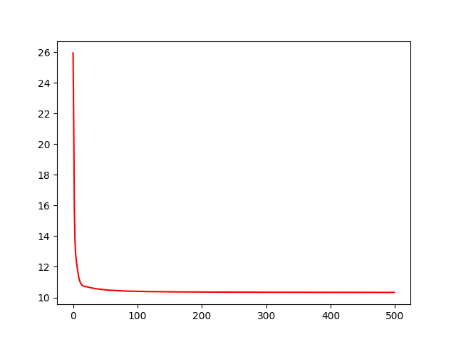

Se observa que la curva baja muy rápido, es posible que falte agregar neuronas ocultas y darle mas iteraciones.

Ilustración SALIDA2_PRUEBA1

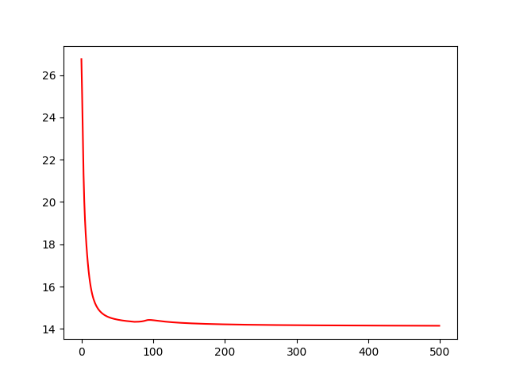

Se observa que hay una pequeña oscilación entonces el alfa yta esta bien porque mas grande haría que oscilara mucho mas, lo que hay que hacer es aumentar iteraciones y de pronto cantidad de neuronas ocultas.

Ilustración SALIDA3_PRUEBA1

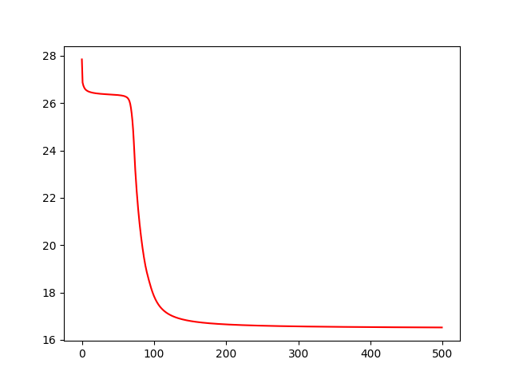

Se observa que tiene un buen entrenamiento y en este caso haría falta un poco mas de iteraciones para evitar el cambio brusco del inicio

Ilustración SALIDA4_PRUEBA1

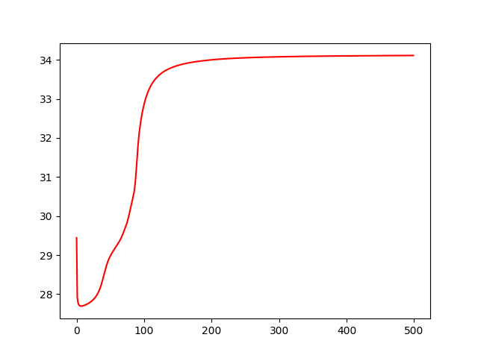

Se observa que el entrenamiento salió mal porque para está grafica el entrenamiento se realizo muy rápido, se podría bajar un poco el alfa y agregar neuranos ocultas como iteraciones.

Ilustración SALIDA1_PRUEBA2

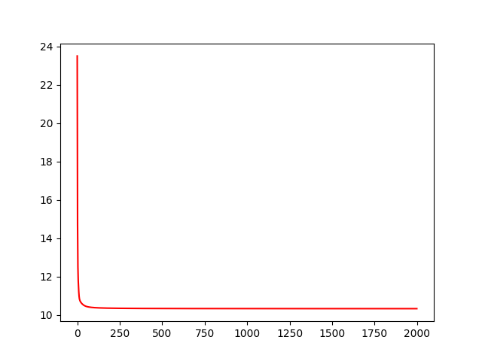

Para la prueba dos se usa un alfa 0.2, iteraciones de 2000 y 4 neuronas ocultas

la Caída sigue siendo rápido, pero ya es mucho más estable.

Ilustración SALIDA2_PRUEBA2

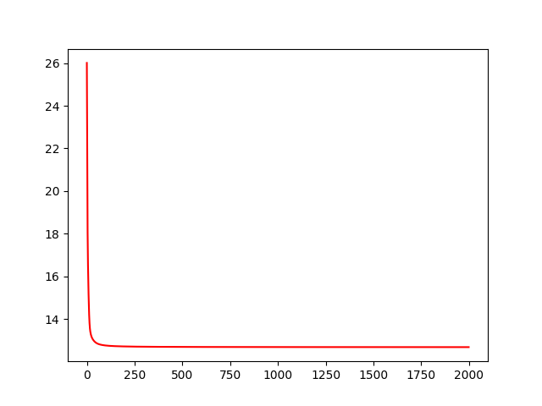

Ilustración SALIDA3_PRUEBA2

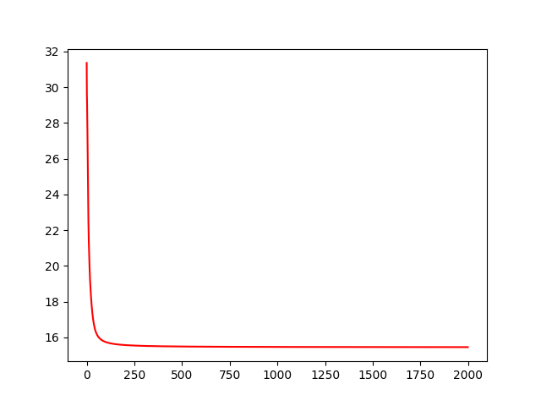

Ilustración SALIDA4_PRUEBA2

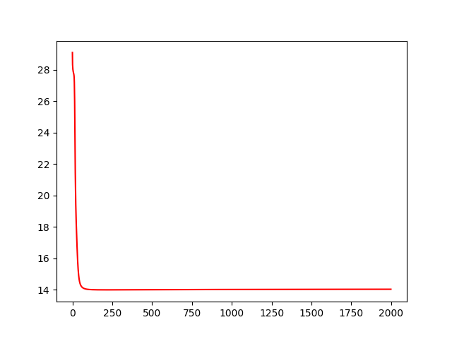

En general la segunda prueba puede ser que hay muchas neuronas ocultas, además se puede rebajar el alfa y quitarle iteraciones, para que la grafica quede un poco mas suave ya que tiene una caída muy rápida.